Urząd Skarbowy w Lubartowie
Siedziba Urzędu Skarbowego w Lubartowie znajduje się dwóch budynkach: jedna przy ulicy Legionów 55 oraz druga przy ulicy Adama Mickiewicza 6 w Lubartowie
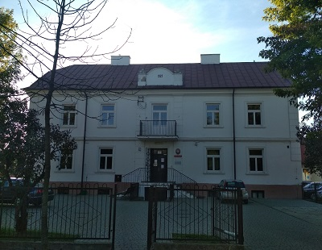 ul. Legionów 55 w Lubartowie
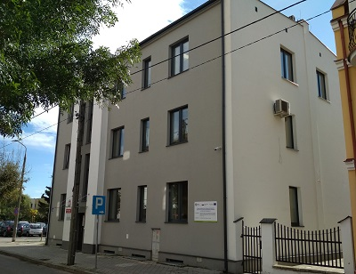 ul. Adama Mickiewicza 6 w Lubartowie
Na czele urzędu stoi naczelnik, który podlega dyrektorowi Izby Administracji Skarbowej w Lublinie. Naczelnikowi pomagają zastępcy oraz pracownicy. Urząd Skarbowy w Lubartowie jest jednostką Krajowej Administracji Skarbowej.
Dostępność architektoniczna
Od strony architektonicznej budynki Urzędu Skarbowego w Lubartowie przy ul. Legionów 55 oraz ul. Adama Mickiewicza 6 nie są dostosowane do obsługi osób niepełnosprawnych ruchowo - brak jest wind, podjazdów lub innych ułatwień w tym zakresie. Przyjętym rozwiązaniem jest indywidualne podejście pracownika urzędu do osoby niepełnosprawnej potrzebującej pomocy, np. udzielenie pomocy związanej z wejściem do budynku, wydanie niezbędnych dokumentów na zewnątrz urzędu, wysłanie dokumentów pocztą, udzielenie informacji o możliwości załatwienia sprawy z wykorzystaniem elektronicznych form komunikacji. Ponadto pracownicy sali obsługi zwracają uwagę na osoby mające ograniczone możliwości poruszania się, które w miarę możliwości powinny być obsłużone poza kolejnością lub, jeżeli jest to możliwe, na odrębnym stanowisku obsługi.
Osoby uprawnione, tj. osoby mające trwałe lub okresowe trudności w komunikowaniu się i wymagające w związku z tym wsparcia z organami administracji publicznej, mogą korzystać z pomocy przy załatwianiu spraw w Urzędzie Skarbowym w Lubartowie poprzez wykorzystywanie środków wspierających komunikowanie się.

Osoby niesłyszące lub słabosłyszące mogą kontaktować się z urzędem poprzez:
- wysyłanie korespondencji na adres: Urząd Skarbowy w Lubartowie, ul. Legionów 55, 21-100 Lubartów;
- korzystanie z poczty elektronicznej: sekretariat.us.lubartow@mf.gov.pl;
- przesyłanie faksów: nr 81 854 13 62;
- kontakt telefoniczny: nr 81 854 13 49;
- korzystanie z elektronicznej platformy usług administracji publicznej ePUAP (link otwiera nowe okno w innym serwisie).
W kontakcie z urzędem osoba niesłysząca lub słabo słysząca ma prawo skorzystania usług tłumacza posługującego się polskim językiem migowym (PJM), systemem językowo – migowym (SJM), sposobami komunikowania się osób głuchoniemych (SKOGN). Usługa ta jest realizowana po uprzednim powiadomieniu, które powinno być przekazane do urzędu co najmniej 3 dni robocze przed planowaną wizytą (z wyłączeniem sytuacji nagłych).
Powiadomienie może zostać przesłane w jeden z następujących sposobów:
- pisemnie na adres: Urząd Skarbowy w Lubartowie, ul. Legionów 55, 21-100 Lubartów;
- mailem na adres: sekretariat.us.lubartów@mf.gov.pl;
- faksem na nr 81 854 13 62.

